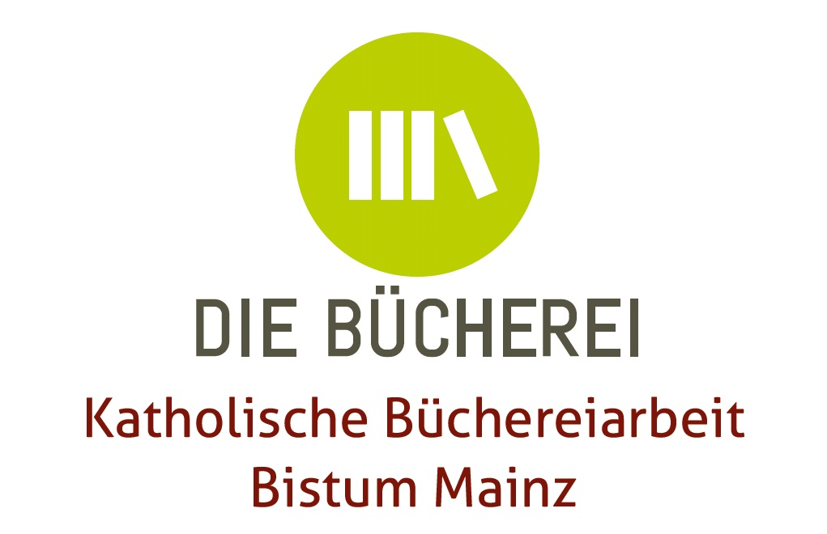
Fachstelle für katholische Büchereiarbeit im Bistum Mainz
Grebenstraße 24 - 26 • 55116 Mainz • Telefon 0 61 31 / 2 53 - 2 92 • Telefax 0 61 31 / 2 53 – 4 08 •
E-Mail: buechereiarbeit@bistum-mainz.de • http://www.bistum-mainz.de/buechereiarbeit

BASIS-Lesen-Kurs
an einem Wochenende in Speyer


27.04. – 29.04.2018
im Priesterseminar in Speyer

Ich möchte am BASIS Lesen-Kurs in Speyer am Fr., 27.04., 17 Uhr bis So., 29.04.2018, 13 Uhr teilnehmen: (Bitte verwenden Sie für jede/n Teilnehmer/in ein gesondertes Anmeldeformular.)

Name: Vorname:

Straße: PLZ, Ort:

Büchereiort: Büchereiname:

Telefon:

Mitarbeit in KÖB seit: Alter: E-Mail: __________________

Die folgenden Fragen bitte durch Ankreuzen beantworten:

Ich bin damit einverstanden, dass meine Adresse mit Telefon-Nr. und E-Mail in der Teilnehmerliste veröffentlicht wird, die allen Teilnehmern vor Kursbeginn zugeschickt wird.
Verpflegung: vegetarisch nichtvegetarisch
Unterbringung: EZ

Anmeldeschluss 19. März 2018

Bitte beachten Sie, dass nur eine begrenzte Anzahl an Plätzen zur Verfügung steht. Die Vergabe der Plätze erfolgt nach dem Eingangsdatum Ihrer Anmeldung. Nach Anmeldeschluss erhalten Sie eine schriftliche Teilnahmebestätigung.
Die Teilnahmegebühr für Mitarbeiter und Mitarbeiterinnen in Katholischen öffentlichen Büchereien im Bistum Mainz beträgt Euro 50,00 € inklusive Unterbringung im Einzelzimmer und Verpflegung. Die restlichen Teilnahmegebühren sowie die Fahrtkosten übernimmt die Fachstelle Mainz auf Antrag: Bei Vorlage der Bahnfahrkarten die Reisekosten lt. günstigstem Bahntarif bzw. die Kosten für die Fahrt mit dem PKW in Höhe von 0,15 Euro pro km.
Alle hier gemachten Angaben werden vertraulich behandelt und werden nur für die Kursorganisation verwendet.

____________________________ _________________________________
Datum/Ort Unterschrift

